Jakie oświetlenie do ogrodu warto wybrać? Porady
Zbliża się lato, a wraz z nim wieczorne spotkania ze znajomymi na tarasie. Zastanawiasz się jakie oświetlenie do ogrodu wybrać, aby zapewnić wyjątkowy klimat? Sprawdź nasze propozycje i wybierz najlepsza do swojego ogrodu!

Jakie oświetlenie do ogrodu wybrać? Porady i wskazówki
Ogród to miejsce odpoczynku, rekreacji, spotkań z rodziną i przyjaciółmi. Lato nadciąga, a wraz z nim wielogodzinny relaks na tarasie i świeżym powietrzu! Warto jeszcze za w czasu przygotować ogród do spotkań. Jakie oświetlenie do ogrodu warto wybrać, aby spełniało one swoje funkcję, a jednocześnie zapewniało unikalny klimat?
Jakie oświetlenie do ogrodu wybrać? Kilka wskazówek!
Aranżując ogród każdy z nas zwraca uwagę przede wszystkim na jego funkcjonalność i wygląd. Inwestujemy w różnego rodzaju dodatki takie jak meble ogrodowe, rośliny, sprzęty. Jednak warto też zwrócić uwagę na drobne dodatki, które odgrywają ogromną rolę! Jakie oświetlenie do ogrodu wybrać, aby spełniało nasze oczekiwania? Jednak ile gustów - tyle pomysłów. Doskonałym rozwiązaniem w wielu ogrodach i tarasach są lampki w formie girlandy solarnej. To one rozświetlają przestrzeń w mroku oraz co ważne, nadają wyjątkowego klimatu. Ten efekt wizualny z pewnością przypadnie do gustu osobom, które chcą mieć przytulne i romantyczne gniazdko!

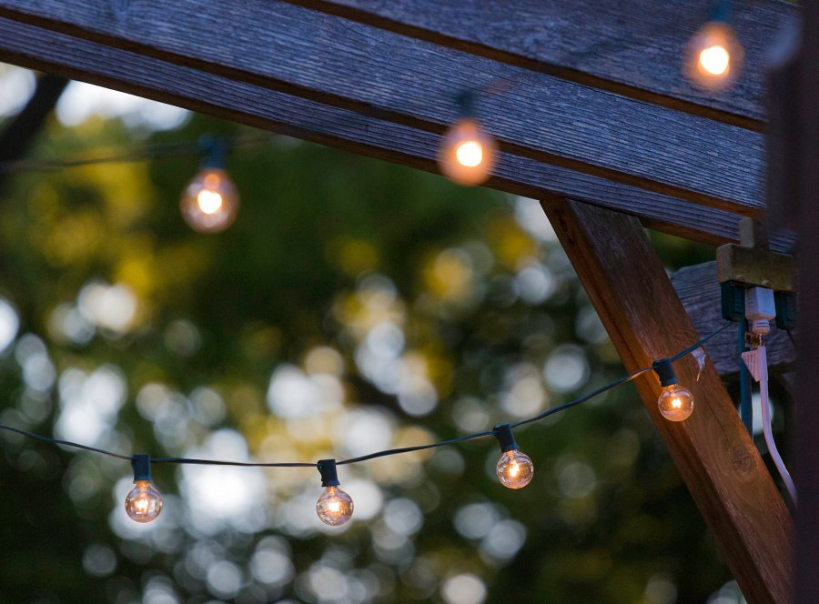
W co jeszcze warto zainwestować?
Wśród innych pomysłów znajduje się słoik szklany w formie latarni, który wypełniony jest ledami na druciku. Wielu tradycjonalistów inwestuje w oświetlenie ziemne. To znakomity sposób, który sprawdza się wokół oczek wodnych czy kompozycji roślinnych.
Dalej zastanawiasz się nad tym, jakie oświetlenie do ogrodu wybrać? Sprawdź nasza ofertę oświetlenia i wybierz najlepsze rozwiązanie do swojego ogrodu!

